Рекомендация МСЭ-R P.2040-4
(09/2025)
Серия P: Распространение радиоволн
Влияние строительных материалов и структур на распространение радиоволн в диапазоне частот
1 МГц − 450 ГГц

Предисловие
Роль Сектора радиосвязи заключается в обеспечении рационального, справедливого, эффективного и экономичного использования радиочастотного спектра всеми службами радиосвязи, включая спутниковые службы, и проведении в неограниченном частотном диапазоне исследований, на основании которых принимаются Рекомендации.
Всемирные и региональные конференции радиосвязи и ассамблеи радиосвязи при поддержке исследовательских комиссий выполняют регламентарную и политическую функции Сектора радиосвязи.
Права интеллектуальной собственности
МСЭ обращает внимание на вероятность того, что практическое применение или выполнение настоящей Рекомендации может включать использование заявленного права интеллектуальной собственности. МСЭ не занимает какую бы то ни было позицию относительно подтверждения, действительности или применимости заявленных прав интеллектуальной собственности, независимо от того, доказываются ли такие права членами МСЭ или другими сторонами, не относящимися к процессу разработки Рекомендации.
На момент утверждения настоящей Рекомендации МСЭ получил извещение об интеллектуальной собственности, защищенной патентами, которые могут потребоваться для выполнения настоящей Рекомендации. Однако те, кто будет применять Рекомендацию, должны иметь в виду, что вышесказанное может не отражать самую последнюю информацию, и поэтому им настоятельно рекомендуется обращаться к соответствующей патентной информации МСЭ-R, имеющейся по адресу: https://www.itu.int/en/ITU-R/study-groups/Pages/itu-r-patent-information.aspx.

Серии Рекомендаций МСЭ-R
(Представлены также в онлайновой форме по адресу: https://www.itu.int/publ/R-REC/ru.)
Серия | Название
BO | Спутниковое радиовещание
BR | Запись для производства, архивирования и воспроизведения; пленки для телевидения
BS | Радиовещательная служба (звуковая)
BT | Радиовещательная служба (телевизионная)
F | Фиксированная служба
M | Подвижные службы, служба радиоопределения, любительская служба и относящиеся к ним спутниковые службы
P | Распространение радиоволн
RA | Радиоастрономия
RS | Системы дистанционного зондирования
S | Фиксированная спутниковая служба
SA | Космические применения и метеорология
SF | Совместное использование частот и координация между системами фиксированной спутниковой службы и фиксированной службы
SM | Управление использованием спектра
SNG | Спутниковый сбор новостей
TF | Передача сигналов времени и эталонных частот
V | Словарь и связанные с ним вопросы

Примечание. – Настоящая Рекомендация МСЭ-R утверждена на английском языке в соответствии с процедурой, изложенной в Резолюции МСЭ-R 1.
Электронная публикация
Женева, 2026 г.
© ITU 2026
Все права сохранены. Ни одна из частей данной публикации не может быть воспроизведена с помощью каких бы то ни было средств без предварительного письменного разрешения МСЭ.

РЕКОМЕНДАЦИЯ МСЭ-R P.2040-4
Влияние строительных материалов и структур на распространение радиоволн в диапазоне частот 1 МГц − 450 ГГц
(Вопрос МСЭ-R 211/3)
(2013-2015-2021-2023-2025)
Сфера применения
В настоящей Рекомендации представлено руководство о влиянии строительных материалов и структур на распространение радиоволн в диапазоне от 1 МГц до 450 ГГц.
Ключевые слова
Диэлектрическая проницаемость, магнитная проницаемость, проводимость, волновое сопротивление, строительные материалы, коэффициенты отражения, коэффициенты передачи.
Соответствующие Рекомендации и Отчеты МСЭ
Рекомендация МСЭ-R P.526 – Распространение радиоволн за счет дифракции
Рекомендация МСЭ-R P.527 – Электрические характеристики земной поверхности
Рекомендация МСЭ-R P.679 – Данные о распространении радиоволн, необходимые для проектирования спутниковых радиовещательных систем
Рекомендация МСЭ-R P.1238 – Данные о распространении радиоволн и методы прогнозирования для планирования систем радиосвязи внутри помещений и локальных зоновых радиосетей в диапазоне частот 300 МГц – 450 ГГц
Рекомендация МСЭ-R P.1406 – Эффекты распространения радиоволн, касающиеся наземных сухопутной подвижной и радиовещательной служб в диапазонах ОВЧ и УВЧ
Рекомендация МСЭ-R P.1407 – Многолучевое распространение и параметризация его характеристик
Рекомендация МСЭ-R P.1411 – Данные о распространении радиоволн и методы прогнозирования для планирования наружных систем радиосвязи малого радиуса действия и локальных радиосетей в диапазоне частот от 300 МГц до 100 ГГц
Рекомендация МСЭ-R P.1812 – Метод прогнозирования распространения сигнала на конкретной трассе для наземных служб "из пункта в зону" в диапазоне частот 30 МГц – 6 ГГц
Report ITU-R P.2346 – Compilation of measurement data relating to building entry loss
ПРИМЕЧАНИЕ. – Следует использовать самое последнее издание действующих Рекомендаций/Отчетов.
Ассамблея радиосвязи МСЭ,
учитывая,
a) что электрические свойства материалов и их структур оказывают значительное влияние на распространение радиоволн;
b) что необходимо иметь представление о потерях радиоволн, вызванных строительными материалами и структурами;
c) что существует необходимость в предоставлении инженерам руководства с целью избежать помех при передаче сигналов от системы связи снаружи здания на внутреннюю систему и изнутри здания на наружную систему;
d) что существует необходимость в предоставлении пользователям единого источника для расчета влияния строительных материалов и структур,
отмечая,
a) что в Рекомендации МСЭ-R P.526 содержится руководство о влиянии дифракции, в том числе обусловленной строительными материалами и структурами;
b) что в Рекомендации МСЭ-R P.527 содержится информация об электрических свойствах поверхности Земли;
с) что в Рекомендации МСЭ-R P.679 содержится руководство по планированию радиовещательных спутниковых систем;
d) что в Рекомендации МСЭ-R P.1238 содержится руководство по распространению радиоволн внутри помещений в диапазоне частот от 900 МГц до 100 ГГц;
e) что в Рекомендации МСЭ-R P.1406 содержится информация по различным аспектам распространения радиоволн, касающаяся наземных сухопутных подвижных и радиовещательных служб в диапазонах ОВЧ и УВЧ;
f) что в Рекомендации МСЭ-R P.1407 содержится информация по различным аспектам многолучевого распространения волн;
g) что в Рекомендации МСЭ-R P.1411 приводятся методы распространения радиоволн для коротких трасс в условиях вне помещений в диапазоне частот от приблизительно 300 МГц до 100 ГГц;
h) что в Рекомендации МСЭ-R P.1812 рассматривается метод прогнозирования распространения сигнала для наземных служб "из пункта в зону" в диапазоне частот от 30 МГц до 6 ГГц,
рекомендует,
чтобы информация и методы, содержащиеся в Приложении, использовались как руководство при оценке влияния свойств строительных материалов и структур на распространение радиоволн и при разработке детерминированных моделей распространения, включающих среду застройки.
В Приложении рассматриваются основные принципы и приводятся формулы для расчета отражения сигналов от строительных материалов и структур, а также прохождения сигналов сквозь них. В нем также содержится модель зависимости электрических свойств от частоты и таблица параметров для соответствующих материалов.
Примеры результатов измерения потерь на входе в здание приведены в Отчете МСЭ-R P.2346.

Приложение
СОДЕРЖАНИЕ
Стр.
1 Введение 3
2 Базовые принципы и теория 3
2.1 Теория электрических свойств материалов 3
2.1.1 Введение 3
2.1.2 Метод 4
2.1.3 Частотная зависимость свойств материала 9
2.1.4 Модели частотной зависимости свойств материалов 9
2.2 Влияние структуры материалов на распространение радиоволн 9
2.2.1 Отражение и передача плоских волн на одиночной плоской границе раздела сред 9
2.2.2 Отражение и передача плоских волн при падении на однослойную или многослойную плиту 14
2.2.3 Волноводное распространение радиоволн в зданиях 18
2.3 Теория и результаты расчетов, касающиеся частотно-избирательных материалов поверхности 21
2.3.1 Частотно-избирательные поверхности 21
2.3.2 Теория распространения волн вокруг поверхности со множеством круглых выпуклых элементов 22
2.3.3 Результаты расчетов 23
2.3.4 Измерение 24
3 Обобщение электрических свойств материалов 25
Прилагаемый документ 1 к Приложению – Альтернативный метод получения коэффициентов отражения и передачи для строительных материалов, состоящих из N диэлектрических плит, основанный на матричном представлении ABCD 28

1 Введение
Настоящее Приложение содержит руководство о влиянии электрических свойств строительных материалов и структур на распространение радиоволн.
В разделе 2 описываются основные принципы взаимодействия радиоволн и строительных материалов, определяются различные параметры при использовании для этих целей и приводятся основные формулы для расчета отражения и прохождения радиосигналов сквозь границы раздела отдельных материалов, а также однослойных и многослойных плит, широко применяемых в строительстве зданий.
В разделе 3 описываются модель электрических свойств и таблица параметров для различных строительных материалов.

2 Базовые принципы и теория
При взаимодействии радиоволн и зданий возникают потери, которые зависят от электрических свойств строительных материалов и структуры материалов. В данном разделе обсуждаются теоретические аспекты влияния электрических свойств и структуры материалов на распространение радиоволн.

2.1 Теория электрических свойств материалов

2.1.1 Введение
В данном разделе описывается разработка простых частотно-зависимых формул диэлектрической проницаемости и проводимости обычных строительных материалов. Формулы основаны на кривой, соответствующей ряду опубликованных результатов измерений, в основном в диапазоне частот 1−100 ГГц. Цель состоит в том, чтобы найти простую параметризацию для применения в моделировании хода лучей при распространении радиоволн изнутри здания наружу.
В литературе представлены различные способы описания характеристик электрических свойств материалов. Они рассматриваются в пункте 2.1.2 в целях приведения измеренных данных к общему формату.

2.1.2 Метод

2.1.2.1 Определения электрических постоянных
Данный метод применим только к неионизированным немагнитным материалам, поэтому далее плотность свободного заряда ρ_{f} принимается равной нулю, а магнитная проницаемость материала μ − равной магнитной проницаемости свободного пространства μ₀.
Основными интересующими нас количественными параметрами являются диэлектрическая проницаемость ε и проводимость σ. В литературе рассматривается множество способов количественного выражения этих параметров, поэтому вначале следует четко пояснить эти различные представления и взаимосвязи между ними.

2.1.2.2 Вывод формул
Исходной точкой является волновое уравнение, выведенное из уравнений Максвелла. С учетом вышеуказанных допущений волновое уравнение для электрического поля :

$∇^{2}\vec{E}-εμ_{0}\frac{∂^{2}\vec{E}}{{∂t}^{2}}=μ_{0}\frac{∂\vec{J}f}{∂t}$, (1)

где:
: (векторная) напряженность электрического поля (В/м);
J_{f} : плотность тока свободных зарядов (А/м²);
ε : диэлектрическая проницаемость (Ф/м);
μ₀ : магнитная проницаемость свободного пространства (Н/А²), равная 4π × 10⁻⁷ по определению.
В проводнике соотносится с по закону Ома с помощью формулы:

${\vec{J}}_{f}=σ\vec{E},$ (2)

где:
σ : проводимость (См/м).
Объединив уравнения (1) и (2), получаем:

$∇^{2}\vec{E}-εμ_{0}\frac{∂^{2}\vec{E}}{{∂t}^{2}}=μ_{0}σ\frac{∂\vec{E}}{∂t}$. (3)
Записываем в виде экспоненциального представления:

$\vec{E}={\vec{E}}_{0}e^{j\left(ωt-\vec{k}∙\vec{r}\right)}$, (4)

где:
: значение для t = = 0 (В/м);
: величина (векторного) волнового числа (м⁻¹), равная 2π/λ, где λ – длина волны (м);
ω : угловая частота (с⁻¹), равная 2πf, где f – частота (с⁻¹);
$\vec{r}$ : (векторное) пространственное расстояние (м),
Из уравнений (3) и (4) получаем:

$∇^{2}E={jωμ}_{0}\left(σ+jωε\right)\vec{E}$. (5)

Уравнение (5) показывает, что электрическое поле распространяется в виде затухающей синусоидальной волны.
Важно различать два случая применения уравнения в зависимости от типа среды распространения, как описано ниже.

2.1.2.3 Диэлектрик, не вызывающий потерь (непроводящий)
В диэлектрике, не вызывающем потерь, поле является незатухающим. Из уравнения (5) при σ = 0 получаем следующее:

$∇^{2}E={jωμ}_{0}\left(jωε\right)\overline{E}$. (6)

Для плоской волны, распространяющейся в направлении оси z, поле имеет вид:

$\overline{E}=E_{x}\left(z\right)·\hat{x}$,

где $\hat{x}$ – единичный вектор в направлении оси x.
Применение уравнения (5) дает:

$$\frac{∂^{2}E_{x}}{∂z^{2}}+ω^{2}{μεE}_{x}=0.$$

Общее решение этого уравнения имеет вид:

$E_{x}\left(z\right)=E_{0}^{+}·e^{-jkz}+E_{0}^{-}·e^{jkz}$.

Первый член представляет собой так называемую прогрессивную волну, а второй – регрессивную волну; k – волновое число или постоянная распространения, значение которых равно:

$k=ω\sqrt{με}$ (рад/м).

На основании этого выводится фазовая скорость, или скорость распространения:

$v_{p}=\frac{ω}{k}=\frac{1}{\sqrt{με}}$ (м/c).

Относительная диэлектрическая проницаемость среды $ε_{r}$определяется по формуле:

$Ε_{r}=\frac{ε}{ε_{o}}$, (7)
где $ε_{o}$ представляет собой диэлектрическую проницаемость свободного пространства ($ε_{o}=8,854×{10}^{12}\left(\frac{Ф}{м}\right)$).
Для немагнитной среды $μ=μ_{o}\left(4π×\frac{{10}^{-7}Гн}{м}\right)$, таким образом, в свободном пространстве:

$$v_{p}=c=\frac{1}{\sqrt{μ_{o}ε_{o}}},$$

где c – скорость света в свободном пространстве $\left(c=299 792,46×{10}^{3}\frac{м}{с}\right)$.
Объединив предыдущие формулы, получаем фазовую скорость в непроводящей среде с относительной диэлектрической проницаемостью $ε_{r}$:

$v_{p}=\frac{c}{\sqrt{ε_{r}}}$. (8)

Величина $\sqrt{ε_{r}}$ называется индексом рефракции диэлектрической среды.

2.1.2.4 Проводящий диэлектрик
Когда σ ≠ 0, волна затухает по мере распространения. Для описания этого распространения необходимо использовать уравнение (5).
Сравнение уравнений (5) и (6) показывает, что они имеют одинаковую форму при введении комплексной диэлектрической проницаемости $ε_{c}$, определяемой следующим образом:

$jωε_{c}=σ+jωε$
или
$ε_{c}=ε-j\frac{σ}{ω}$, (9)

при этом могут быть применены результаты для предыдущего случая с использованием $ε_{c}$, которая по отношению к диэлектрической проницаемости в свободном пространстве $ε_{o}$ выражается через комплексную относительную диэлектрическую проницаемость $ε_{rc}=\frac{ε_{c}}{ε_{o}}$.
Таким образом, волновое число (вектор) представляет собой комплексную величину:

$k=jω\sqrt{με_{c}}=α+jβ$,

где α – постоянная затухания, а β – фазовая постоянная.
Значения α и β определяются по следующим формулам:

$Α=ω\sqrt{\frac{με}{2}\left[\sqrt{1+{\left(\frac{σ}{ωε}\right)}^{2}}-1\right]}$ (Нп/м);
$Β=ω\sqrt{\frac{με}{2}\left[\sqrt{1+{\left(\frac{σ}{ωε}\right)}^{2}}+1\right]}$ (рад/м).

Фазовая скорость:
$v_{p}=\frac{ω}{β}$
В материалах по электромагнетизму и в Рекомендации МСЭ-R P.527-5$ε_{rc}$ имеет следующий вид:

$ε_{rc}=ε_{r}^{'}-jε_{r}^{''}=\frac{ε}{ε_{o}}-\frac{jσ}{ωε_{o}}$. (10)

Мнимая часть $ε_{rc}$:
$ε_{r}^{''}=\frac{σ}{{ωε}_{o}}$. (11)

Следует отметить, что знак мнимой части $ε_{rc}$ является произвольным и отражает правило знаков в уравнении (4). В практических единицах уравнение (12) обеспечивает преобразование из $ε_{r}^{''}$ в σ:

$σ=0,05563 ε_{r}^{''}f_{ГГц}$ (12)

Другая формулировка мнимой части η выражается в виде тангенса угла потерь, определяемого как:

$\tan{δ}=\frac{ε_{r}^{''}}{ε_{r}^{'}}$, (13)

и таким образом:

$\tan{δ}=\frac{σ}{εω}$. (14)

Уравнение (10) дает:

$ε_{rc}=ε_{r}^{'}\left(1-j\tan{δ}\right)$, (15)

а в практических единицах:

$σ=0,05563ε_{r}^{'}\tan{δ}f_{ГГц}$. (16)

Другим иногда встречаемым компонентом является показатель Q среды. Этот показатель определяется как:

$Q=\frac{εω}{σ}$ (17)

и является отношением плотности тока смещения к плотности тока проводимости J_{f}. Для непроводников Q → ∞. Из уравнения (14):

$Q=1/{\tan{δ}}$. (18)

Еще одним встречающимся компонентом является комплексный показатель преломления n, определяемый как $\sqrt{ε_{rc}}$. Записываем n в виде его действительной и мнимой части:

$n=n^{'}-jn^{″}=\sqrt{ε_{rc}}$. (19)

Значения n', n" и σ получаются из уравнений (10) и (12) следующим образом:

$ε_{r}^{'}=(n^{'})^{2}-(n^{″})^{2}$ $ε_{r}^{''}=2n^{'}n^{″}$
$σ=0,1113 n^{'}n^{″}f_{ГГц}$. (20)

2.1.2.5 Коэффициент ослабления
Проводящий диэлектрик ослабляет электромагнитные волны по мере их распространения. Для количественного выражения этого явления необходимо подставить уравнение (5) в уравнение (4) и упростить применение уравнения (14):

$\vec{E}={\vec{E}}_{0}\exp\left\{j\left(ωt-\sqrt{ε^{'}\left(1-j\tan{δ}\right)}{\vec{k}}_{0}∙\vec{r}\right)\right\}$, (21)
где:
: (векторное) волновое число (м⁻¹) в свободном пространстве.
Мнимая часть под знаком квадратного корня ведет к экспоненциальному ослаблению электрического поля по мере увеличения расстояния:

$\vec{E}∝{\vec{E}}_{0}\exp\left({-\left|\vec{r}\right|}/Δ\right)$. (22)

В практических расчетах с использованием комплексных переменных расстояние затухания сигнала Δ, на котором амплитуда поля уменьшается на 1/e, вычисляется следующим образом:

$∆=\frac{-1}{Im\left(k_{0}\sqrt{ε}\right)}$, (23a)

где функция Im возвращает мнимую часть ее аргумента. Можно доказать аналитически, что:

$∆=\frac{1}{k_{0}\sqrt{η^{'}}}\sqrt{\frac{2\cos{δ}}{1-\cos{δ}}}$. (23b)

Этот показатель можно оценить путем вычисления tanδ из $ε^{'}$и σ, а также путем инвертирования для получения cos δ. Однако возможна более непосредственная оценка в двух пределах – σ → 0 (предел для диэлектрика) и σ → ∞ (предел для хорошего проводника). При выборе соответствующей аппроксимации выражения под знаком квадратного корня в уравнении (21) такими пределами являются:

$∆_{диэлектрик}=\frac{1}{k_{0}\sqrt{ε^{'}}}\frac{2}{\tan{δ}}$ (24)
и
$∆_{проводник}=\frac{1}{k_{0}\sqrt{ε^{'}}}\sqrt{\frac{2}{\tan{δ}}}$. (25)

Точность уравнений (24) и (25) составляет около 3% для tan δ < 0,5 (диэлектрик) и tan δ > 15 (проводник). Параметр Δ_{проводник}, как правило, называется "глубина проникновения".
Для практических целей коэффициент ослабления является более полезным количественным параметром, чем расстояние ослабления, и связан с ним простым соотношением:

$A=\frac{20\log_{10}{e}}{∆}={8,686}/∆,$ (26)
где:
A : коэффициент ослабления (дБ/м) (при обозначении Δ в метрах).
Подставив уравнения (24) и (25) в уравнение (26) и преобразовав в практические единицы, получаем:
$A_{диэлектрик}=1636 \frac{σ}{\sqrt{ε^{'}}};$ (27a)
$A_{проводник}=545,8\sqrt{σf_{ГГц}}$. (27b)

2.1.3 Частотная зависимость свойств материала
В литературе всегда приводится действительная часть диэлектрической постоянной $ε$', однако частота, как правило, не указывается. На практике для многих материалов значение $ε$' является постоянным в пределах от DC до приблизительно 5−10 ГГц, после чего оно начинает снижаться в зависимости от частоты.
Значение σ, как правило, сильно зависит от частоты в рассматриваемой полосе частот и увеличивается с частотой. Это может быть одной из причин частого указания в литературе мнимой части диэлектрической постоянной или тангенса угла потерь – уравнения (12) и (16) показывают, что данные компоненты устраняют линейную частотную зависимость в отличие от частотной зависимости σ.
Для каждого материала может быть получена простая модель регрессии частотной зависимости σ путем подстраивания под измеренные значения σ на нескольких частотах.

2.1.4 Модели частотной зависимости свойств материалов
Чтобы вывести частотную зависимость свойств материалов, значения электрических констант материалов можно описать с помощью частоты измерений, действительной части ($ε$') и мнимой части ($ε$'') относительной диэлектрической проницаемости, тангенса угла потерь (tan δ) и проводимости (σ). Выражения, приведенные в пункте 2.1.2.4, позволяют выполнять преобразования этих количественных величин.
Что касается проводимости, то обычно имеются статистически значимые данные об ее увеличении в зависимости от частоты. В этом случае соответствующая тенденция была смоделирована с помощью следующей формулы:

$σ=c{ f}_{ГГц}^{d}$, (28)

где c и d – константы, определяющие характеристики материала. Это отображается прямой линией на графике log(σ) – log(f). Линия тренда наилучшим образом соответствует всем имеющимся данным.
Для относительной диэлектрической проницаемости можно принять аналогичную частотную зависимость:

$ε^{'}=a{ f}_{ГГц}^{b}$, (29)

где а и b – константы, определяющие характеристики материала. Однако почти во всех случаях отсутствуют данные о тенденции частотной зависимости относительной диэлектрической проницаемости. В этих случаях постоянное значение можно использовать на всех частотах. Постоянное значение является средним из всех нанесенных на график значений. Некоторые параметры даны в таблице 3.

2.2 Влияние структуры материалов на распространение радиоволн

2.2.1 Отражение и передача плоских волн на одиночной плоской границе раздела сред
В данном разделе рассматривается падение плоской волны на плоскую границу раздела двух однородных изотропных сред с разными электрическими свойствами. Протяженность сред от границы раздела достаточно велика и поэтому можно пренебречь влиянием других границ раздела. Это может быть не характерно для типовой геометрической структуры здания. Например, на потери при распространении сигнала через стену могут влиять многократные внутренние отражения. Методы расчета коэффициентов отражения и передачи сигналов через однослойные и многослойные плиты приведены в пункте 2.2.2.
Плоская волна удобна для проведения анализа, но эта концепция является в большей степени теоретической. На практике волна является плоской лишь приблизительно. В данном случае это важно, поскольку идеально плоская волна не подвержена потерям в свободном пространстве (потерям на расходимость). В нижеследующих методах не учитываются потери в свободном пространстве, а рассматривается лишь влияние границы раздела сред.

2.2.1.1 Наклонное падение волны на плоскую границу раздела сред
На рисунке 1 изображена синусоидальная плоская волна, наклонно падающая на плоскую границу раздела двух однородных немагнитных диэлектрических сред с относительной проницаемостью $ε_{r1}$ и $ε_{r2}$. Значения $ε_{r}$ могут быть рассчитаны из действительной части относительной диэлектрической проницаемости $ε_{r}^{'}$ и проводимости σ, при помощи уравнений (10) и (11). В таблице 3 приведены параметры для расчета данных величин как функций частоты. Важно пояснить, что, когда одна или обе среды вызывают потери, задача о наклонном падении не допускает решения в виде суперпозиции однородных плоских волн. В этих случаях направление распространения, вообще говоря, зависит от амплитуд полей, и интерпретация законов Снеллиуса невозможна без их учета. Однако независимо от характеристик сред отраженная волна имеет тот же тип (однородная или нет), что и падающая волна.
Исходя из геометрических соображений для этого случая существуют три важные теоремы.
1) Векторные волновые числа отраженных и переданных (преломленных) волн лежат в плоскости падения, то есть плоскости, определяемой волновым числом k_{i} падающей волны и нормалью к плоскости раздела. В качестве последней принимается плоскость x–z на рисунке 1.
2) Углы падения и отражения равны (оба угла θ₁ на рисунке 1).
3) Угол преломления θ₂ соотносится с углом падения θ₁ согласно закону Снеллиуса:

$\sqrt{ε_{rc1}}·\sin{θ_{1}}=\sqrt{ε_{rc2}}·\sin{θ_{2}}$, (30)

где $ε_{rc1}$ и $ε_{rc2}$ – значения относительной комплексной диэлектрической проницаемости среды 1 и среды 2 соответственно.
Эти теоремы обеспечивают идентичность экспоненциальных пространственно-временных коэффициентов для этих трех волн (соответственно) во всех точках границы раздела сред.
Рисунок 1
Отражение и преломление плоских волн на плоской границе раздела
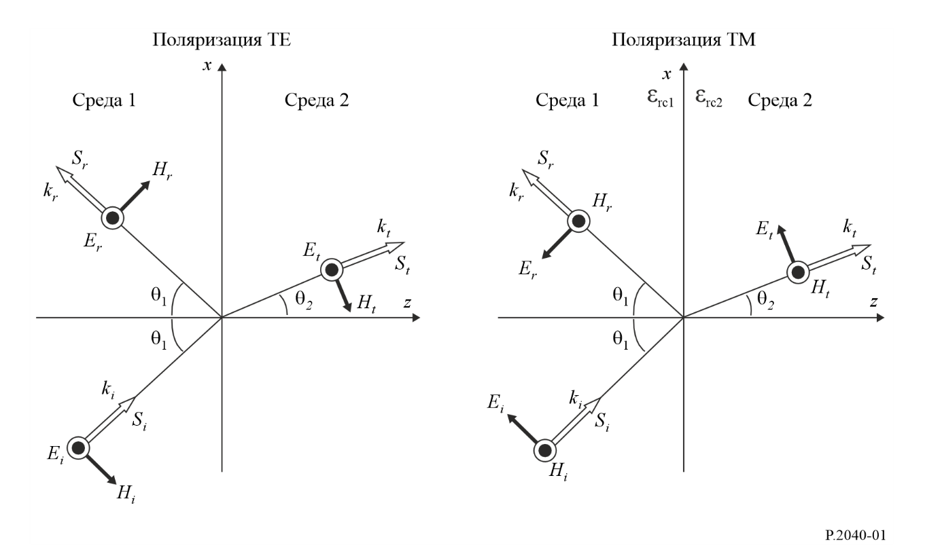
На рисунке 1 показаны два вида поляризации падающей волны.
a) Слева – вектор падающего электрического поля E_{i} перпендикулярен плоскости падения. Это называется поперечной электрической поляризацией (TE). Синонимы – перпендикулярная поляризация, s-поляризация и σ-поляризация.
b) Справа – вектор падающего электрического поля E_{i} параллелен плоскости падения. Это называется поперечной магнитной поляризацией (TM). Синонимы – параллельная поляризация, p-поляризация и π-поляризация.
В последующих описаниях тип поляризации обозначается сокращениями TE и TM.
При проведении расчетов волна с произвольной или круговой поляризацией может быть разложена на ее составляющие TE и TM, которые затем могут быть вновь объединены.
Коэффициенты отражения и передачи электрического поля определяются как отношения отраженного и переданного (преломленного) векторов соответственно к соответствующему вектору падающей волны, которые имеют место на границе раздела сред. Как правило, эти коэффициенты являются комплексными величинами. В приведенных далее формулах не учитываются потери в свободном пространстве и другие потери, возникающие до или после взаимодействия волны с границей раздела.
Нижеследующие формулы для коэффициентов электрического поля действительны при условии, что векторы электрического и магнитного полей непрерывны в плоскости границы раздела. Коэффициенты отражения и передачи обозначаются как R и T соответственно. Тип вектора и поляризации (TE или TM) обозначается подстрочным индексом. Каждое из уравнений с (31a) по (32b) состоит из двух частей в зависимости от наличия полного внутреннего отражения. Полное внутреннее отражение возможно лишь в тех случаях, когда волна падает на среду с более низким индексом преломления.
Уравнения (31a) – (32b) справедливы только в том случае, когда значения магнитной проницаемости двух сред (μ₁ и μ₂) равны друг другу.
Коэффициент отражения электрического поля для поляризации TE:
$R_{eTE}=\frac{E_{r}}{E_{i}}=\left\{\begin{matrix}\frac{\sqrt{ε_{rc1}}\cos{θ_{1}}-\sqrt{ε_{rc2}}\cos{θ_{2}}}{\sqrt{ε_{rc1}}\cos{θ_{1}}+\sqrt{ε_{rc2}}\cos{θ_{2}}} & \sqrt{\left|\frac{ε_{rc1}}{ε_{rc2}}\right|}\sin{θ_{1}}<1; \\ 1 & \sqrt{\left|\frac{ε_{rc1}}{ε_{rc2}}\right|}\sin{θ_{1}}≥1.\end{matrix}\right.$ (31a)

Коэффициент отражения электрического поля для поляризации TM:
$R_{eTM}=\frac{E_{r}}{E_{i}}=\left\{\begin{matrix}\frac{\sqrt{ε_{rc2}}\cos{θ_{1}}-\sqrt{ε_{rc1}}\cos{θ_{2}}}{\sqrt{ε_{rc2}}\cos{θ_{1}}+\sqrt{ε_{rc1}}\cos{θ_{2}}} & \sqrt{\left|\frac{ε_{rc1}}{ε_{rc2}}\right|}\sin{θ_{1}}<1; \\ 1 & \sqrt{\left|\frac{ε_{rc1}}{ε_{rc2}}\right|}\sin{θ_{1}}≥1.\end{matrix}\right.$ (31b)

Коэффициент передачи электрического поля для поляризации TE:
$T_{eTE}=\frac{E_{t}}{E_{i}}=\left\{\begin{matrix}\frac{2\sqrt{ε_{rc1}}\cos{θ_{1}}}{\sqrt{ε_{rc1}}\cos{θ_{1}}+\sqrt{ε_{rc2}}\cos{θ_{2}}} & \sqrt{\left|\frac{ε_{rc1}}{ε_{rc2}}\right|}\sin{θ_{1}}<1; \\ 0 & \sqrt{\left|\frac{ε_{rc1}}{ε_{rc2}}\right|}\sin{θ_{1}}≥1.\end{matrix}\right.$ (32a)

Коэффициент передачи электрического поля для поляризации TM:
$T_{eTM}=\frac{E_{t}}{E_{i}}=\left\{\begin{matrix}\frac{2\sqrt{ε_{rc1}}\cos{θ_{1}}}{\sqrt{ε_{rc2}}\cos{θ_{1}}+\sqrt{ε_{rc1}}\cos{θ_{2}}} & \sqrt{\left|\frac{ε_{rc1}}{ε_{rc2}}\right|}\sin{θ_{1}}<1; \\ 0 & \sqrt{\left|\frac{ε_{rc1}}{ε_{rc2}}\right|}\sin{θ_{1}}≥1.\end{matrix}\right.$, (32b)
где $ε_{rc1}$ и $ε_{rc2}$ – соответствующие значения комплексной относительной диэлектрической проницаемости сред 1 и 2 соответственно. Эти величины могут быть получены при помощи уравнения (9b), при этом значения η' и σ указаны в пункте 3 и таблице 3.
Значения cos θ₂ в уравнениях с (31a) по (32b) могут быть выражены через θ₁ при помощи уравнения (30) следующим образом:

$\cos{θ_{2}}=\sqrt{1-\frac{ε_{rc1}}{ε_{rc2}}\sin^{2}{θ_{1}}}$. (33)

При θ₁ = 0 плоскость падения однозначно не определяется. В этом случае все направления распространения радиоволн перпендикулярны границе раздела сред, а амплитуды коэффициентов из данной формулы для каждой поляризации одинаковы. При отражении волн знак, очевидно, изменяется. Это связано исключительно с методом определения поляризации; физически поле не прерывается.

2.2.1.2 Примеры расчетов
На рисунке 2 приведены примеры расчета амплитуд коэффициентов отражения и передачи для волны частотой 1 ГГц в воздухе, падающей на бетон в определенном диапазоне углов падения для обоих видов поляризации. Расчет проведен при помощи уравнений с (31a) по (32b), а свойства бетона взяты из таблицы 3.
РИСУНОК 2
Коэффициенты отражения и передачи на границе раздела воздух/бетон на частоте 1 ГГц
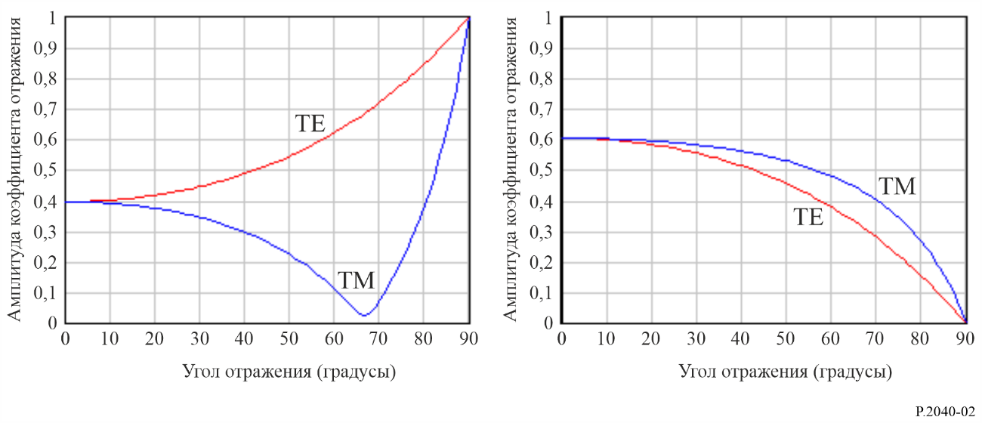

2.2.1.3 Подстановка переменных для значений коэффициентов
Целесообразно отметить следующие подстановки переменных для коэффициентов вектора электрического поля, где подстрочные индексы обозначают среду (1 или 2), в которой волна падает на границу раздела:
a) для каждого типа поляризации и соответственно ;
b) для каждого типа поляризации где в зависимости от a) значение R может быть равно либо R₁, либо R₂.

2.2.1.4 Коэффициенты для значений плотности потока мощности
Коэффициенты для значений плотности потока мощности могут быть получены из коэффициентов вектора электрического поля:

$R_{sTE}=\frac{S_{r}}{S_{i}}={R_{eTE}}^{2};$ (34a)
$R_{sTM}=\frac{S_{r}}{S_{i}}={R_{eTM}}^{2};$ (34b)
$T_{sTE}=\frac{S_{t}}{S_{i}}={T_{eTE}}^{2}\sqrt{\frac{ε_{rc2}}{ε_{rc1}}};$ (35a)
$T_{sTM}=\frac{S_{t}}{S_{i}}={T_{eTM}}^{2}\sqrt{\frac{ε_{rc2}}{ε_{rc1}}}.$ (35b)

Таким образом изменение уровня сигнала в децибелах, вызванное отражением или передачей волн, определяется как $10\log\left(\left|R_{S}\right|\right)$ или$10\log\left(\left|T_{S}\right|\right)$, где R_{S} и T_{S} обозначают либо коэффициент отражения, либо коэффициент передачи S-вектора в уравнениях с (34a) по (35b).
Для сохранения энергии на границе раздела сред необходимо, чтобы при заданной площади фронта падающей волны сумма потоков мощности отраженного и переданного сигналов была равна потоку мощности падающей волны. Это можно проиллюстрировать, если учесть изменение ширины фронта волны при преломлении. Для каждого типа поляризации:

$R_{S}+T_{S}\frac{\cos{θ_{2}}}{\cos{θ_{1}}}=1$, (36)

где $\frac{\cos{θ_{2}}}{\cos{θ_{1}}}$ настраивается в зависимости от изменения ширины фронта волны.

2.2.1.5 Упрощенные выражения для падающей волны в воздухе
Если средой 1 является воздух, то уравнения с (31a) по (32b) могут быть упрощены до:

$R_{eTE}=\frac{\cos{θ}-\sqrt{ε_{rc}-\sin^{2}{θ}}}{\cos{θ}+\sqrt{ε_{rc}-\sin^{2}{θ}}};$ (37a)
$R_{eTM}=\frac{ε_{rc}\cos{θ}-\sqrt{ε_{rc}-\sin^{2}{θ}}}{ε_{rc}\cos{θ}+\sqrt{ε_{rc}-\sin^{2}{θ}}};$ (37b)
$T_{eTE}=\frac{2\cos{θ}}{\cos{θ}+\sqrt{ε_{rc}-\sin^{2}{θ}}};$ (38a)
$T_{eTM}=\frac{2\sqrt{ε_{rc}}\cos{θ}}{ε_{rc}\cos{θ}+\sqrt{ε_{rc}-\sin^{2}{θ}}}.$ (38b)

где θ – это угол падения, а $ε_{rc}$ – относительная диэлектрическая проницаемость среды, в которой распространяется падающая волна.
В уравнениях с (37a) по (38b) полное внутреннее отражение на границе раздела невозможно, поскольку предполагается, что падающая волна распространяется в среде, индекс преломления которой выше, чем у воздуха.

2.2.2 Отражение и передача плоских волн при падении на однослойную или многослойную плиту

2.2.2.1 Общий метод расчета для многослойных плит
На рисунке 3 изображена плоская волна, падающая на плиту, состоящую из N слоев с гладкими, плоскими и параллельными поверхностями, где значение N может быть больше или равно 1. Относительная диэлектрическая проницаемость слоя n равна η_{n}, а ширина составляет d_{n} метров. Предполагается, что плита находится в воздухе, и при проведении расчетов это обозначается слоями 0 и N + 1, при этом относительная диэлектрическая проницаемость равна 1, а ширина равна 0.
РИСУНОК 3
Падение плоских волн на однослойную или многослойную плиту
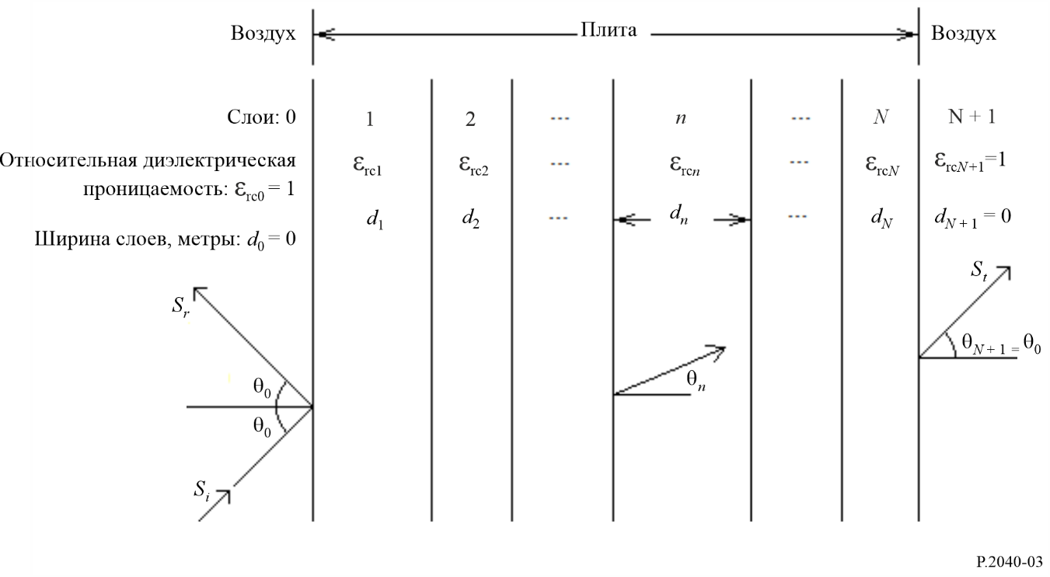
Углы падения и отражения равны θ₀, а волна выходит из слоя N под углом θ_{N+1} = θ₀. Направление распространения волны в слое n определяется углом θ_{n}. Трасса луча, проходящая через слои, на рисунке 3 полностью не показана. При одиночном падающем луче S_{i} выходящие лучи S_{r} и S_{t} распределяются в пространстве из-за многократных отражений внутри слоев.
Коэффициент отражения для плиты возможно рассчитать, применив уравнение (39), которое представляет коэффициент отражения на границе, разделяющей n-й слой и (n + 1)-й слой, при n = N, N – 1, N – 2, ......, 0, с установкой $R_{p}\left(N+1\right)=0$.

$R_{p}\left(n\right)=\frac{r_{p}\left(n\right)+R_{p}\left(n+1\right)\exp\left(-2jγ_{n+1}d_{n+1}\right)}{1+r_{p}\left(n\right)R_{p}\left(n+1\right)\exp\left(-2jγ_{n+1}d_{n+1}\right)} , p=TE или TM$ (39)

В уравнении (39) $r_{TE}\left(n\right)$ и $r_{TM}\left(n\right)$ – коэффициенты отражения Френеля на n-й границе

$r_{TE}\left(n\right)=\frac{\sqrt{ε_{rcn}}\cos{θ_{n}}-\sqrt{ε_{rcn+1}}\cos{θ_{n+1}}}{\sqrt{ε_{rcn}}\cos{θ_{n}}+\sqrt{ε_{rcn+1}}\cos{θ_{n+1}}}$ (40a)

$r_{TM}\left(n\right)=\frac{\sqrt{ε_{rcn+1}}\cos{θ_{n}}-\sqrt{ε_{rcn}}\cos{θ_{n+1}}}{\sqrt{ε_{rcn+1}}\cos{θ_{n}}+\sqrt{ε_{rcn}}\cos{θ_{n+1}}}$, (40b)

где:

$γ_{n}=k_{n} \cos{θ_{n}=}k_{0} \sqrt{ε_{rcn}}\cos{θ_{n}=} k_{0}\sqrt{ε_{rcn}^{2}-{\left(\sin{θ_{0}}\right)}^{2}}$ (41a)

$\operatorname{Sin}{θ_{n}}=\frac{\sin{θ_{0}}}{\sqrt{ε_{rcn}}}$ (41b)

$k_{n}=\frac{2π}{λ}\sqrt{ε_{rcn}}$ (41c)

и λ – длина волны в свободном пространстве в метрах.
После расчета уравнения (39) для значений n от n = N до n = 0 коэффициент отражения $R_{p}$и коэффициент передачи $T_{p}$ определяются как:

$R_{p}=R_{p}\left(0\right), p=TE, TM$ (42a)

$T_{p}=\prod_{n=0}^{n=N}{\left\{\frac{exp\left\{-jγ_{n}d_{n}\right\}\left\{1+r_{p}\left(n\right)\right\}}{\left\{1 +r_{p}\left(n\right)R_{p}\left(n+1\right)exp\left\{-2jγ_{n+1}d_{n+1}\right\}\right\}}\right\}, p=TE, TM}$, (42b)

где подстрочные индексы TE и TM обозначают поперечную поляризацию электрического и магнитного поля (соответственно) падающей волны.
В Прилагаемом документе 1 к настоящему Приложению приведена альтернативная формула из методики расчета для многослойных плит.

2.2.2.2 Упрощенный метод расчета для однослойных плит
Для плиты, состоящей из одного слоя, то есть при N = 1, описанный выше метод можно упростить следующим образом:

$R=\frac{R^{'}\left(1-exp\left(-j2q\right)\right)}{1-R^{'2}exp\left(-j2q\right)}$ (коэффициент отражения); (43a)

$T=\frac{\left(1-R^{'2}\right)exp\left(-jq\right)}{1-R^{'2}exp\left(-j2q\right)}$ (коэффициент передачи), (43b)

где:

$q=\frac{2π d}{λ}\sqrt{ε_{rc}-\sin^{2}{θ}};$ (44)

d – толщина строительного материала, $ε_{rc}$ – комплексная относительная диэлектрическая проницаемость, а представляет R_{eTE} или R_{eTM}, выраженные уравнениями (37a) или (37b) соответственно, в зависимости от поляризации падающего электрического поля.

2.2.2.3 Примеры расчетов
На рисунках с 4 по 7 показаны примеры результатов, полученных из уравнения (42a) для одиночной бетонной плиты на частоте 1 ГГц при четырех углах падения. Аналогичные результаты могут быть получены из уравнений (43a) и (43b). Электрические свойства бетона взяты из таблицы 3.
РИСУНОК 4
Коэффициент отражения для бетонной плиты на частоте 1 ГГц, поляризация TE
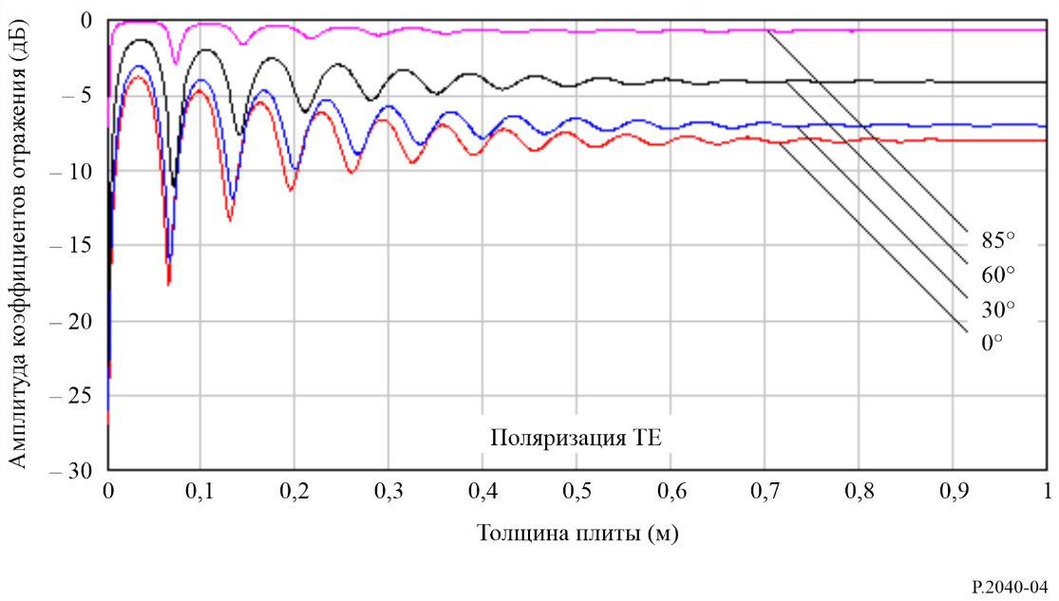
РИСУНОК 5
Коэффициент отражения для бетонной плиты на частоте 1 ГГц, поляризация TM
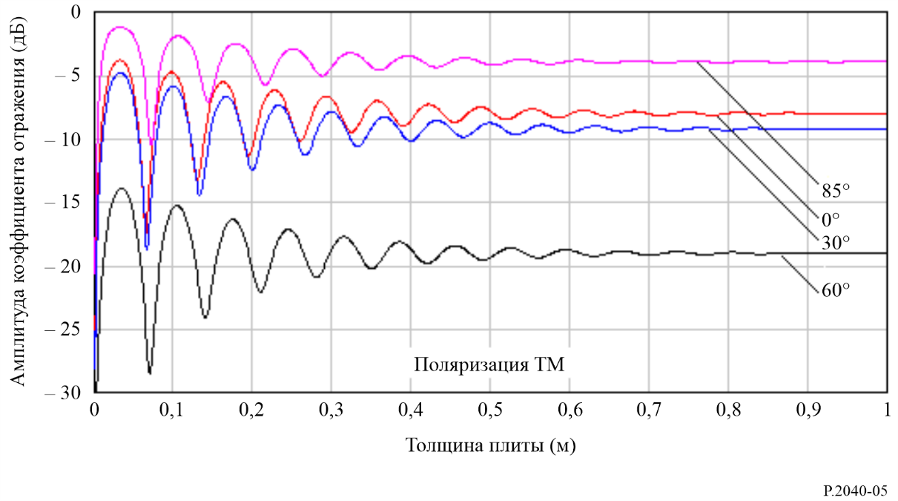
РИСУНОК 6
Коэффициент передачи для бетонной плиты на частоте 1 ГГц, поляризация TE
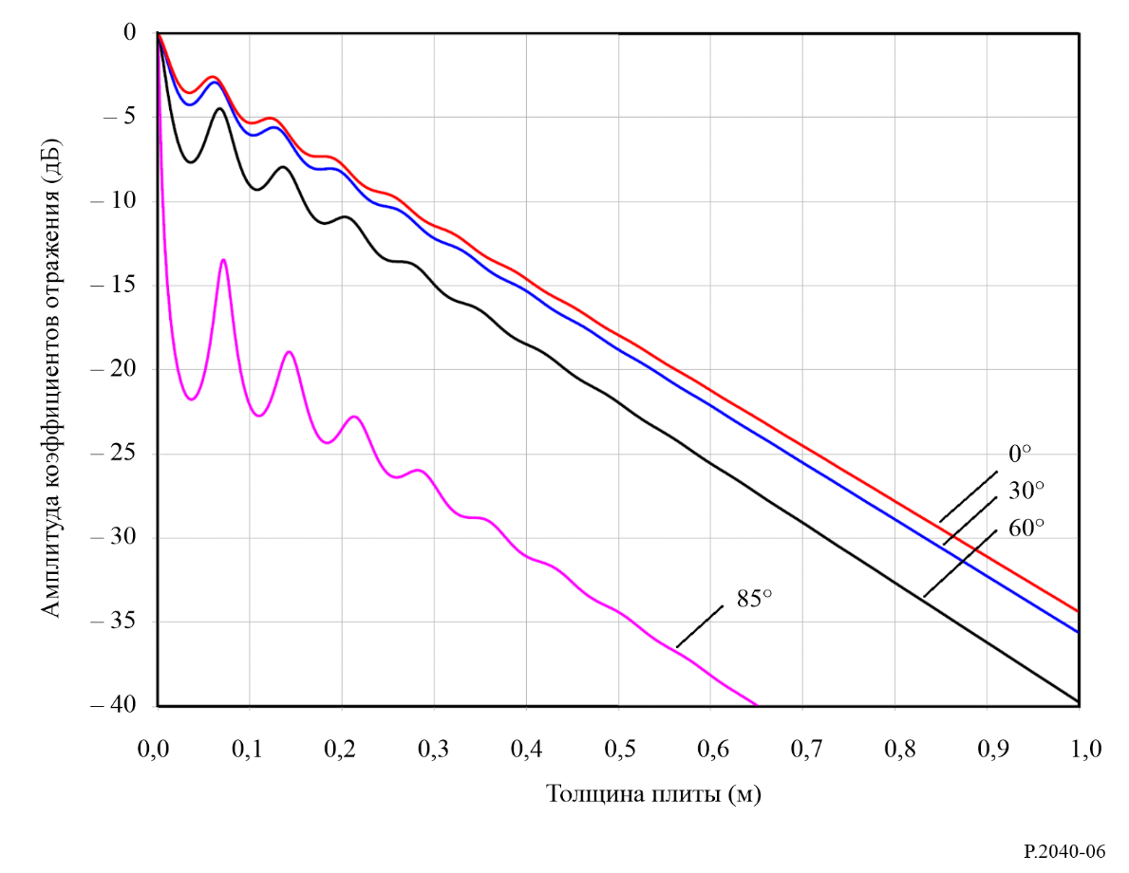
РИСУНОК 7
Коэффициент передачи для бетонной плиты на частоте 1 ГГц, поляризация TM
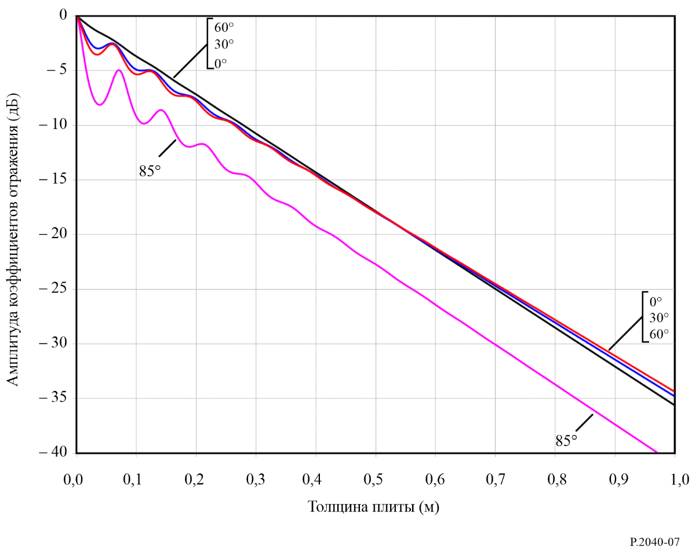
Следует отметить (рисунки 5 и 7), что коэффициенты для поляризации TM при угле падения 85° имеют аномальные значения по сравнению со значениями при трех других углах. Этот эффект возникает при минимальном значении коэффициента отражения (см. рисунок 2) для поляризации TM и известен под названием угол псевдо-Брюстера.

2.2.3 Волноводное распространение радиоволн в зданиях

2.2.3.1 Теория частотных характеристик постоянной затухания в волноводе
Волновод может состоять из полого пространства, окруженного диэлектрическими материалами, вызывающими потери. В случае какой-либо строительной конструкции – коридора, подземного торгового центра или туннеля – этот объект может считаться волноводом. Мощность радиоволны, распространяющейся в волноводе, снижается в зависимости от расстояния. Хорошо известно, что волновод обладает частотными характеристиками, такими как критическая частота, которая изменяется в зависимости от формы. В этом разделе дается формула получения постоянной затухания для частотных характеристик в волноводе.
Поперечное сечение структуры прямоугольного волновода показано на рисунке 8. В этом случае собственные постоянные диэлектрических материалов, вызывающих потери, являются разными для боковых стен, а также для потолка и для пола.
Рисунок 8
Поперечное сечение волновода и постоянные материалов
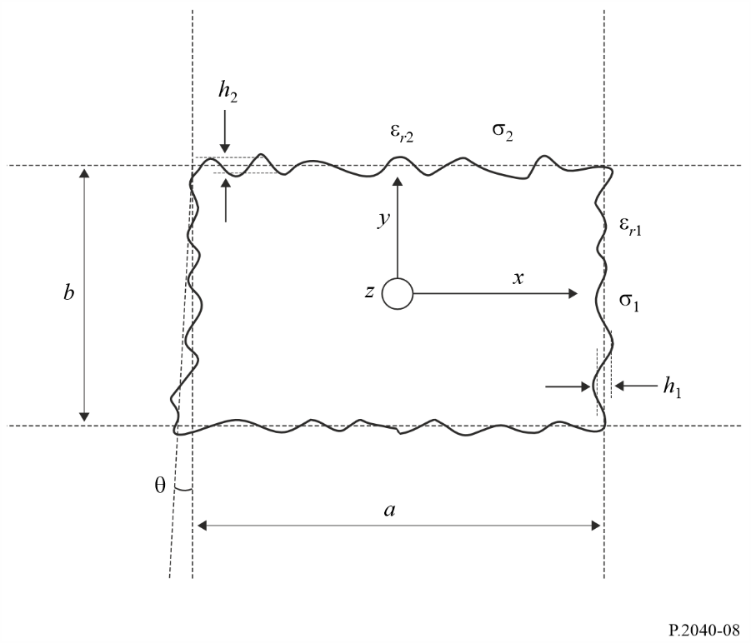
На рисунке 8 a – ширина, а b – высота волновода (м), h₁ и h₂ являются среднеквадратическими значениями шероховатости с гауссовым распределением на уровне поверхности, а θ – наклоном для среднеквадратического значения (рад.). Значения комплексной диэлектрической проницаемости для материалов ε_{ri}* рассчитываются следующим образом:

(45)

где ε_{ri} – это относительная диэлектрическая постоянная, а σ_{i} – проводимость. Число ε_{ri}″ является тангенсом угла потерь материалов, ω – угловой частотой, а ε₀ – диэлектрической проницаемостью свободного пространства.
Базовая постоянная затухания формулируется следующим образом:

(дБ/м) (46)

K_{h} и K_{v} – это постоянные значения, зависящие от формы сечения. Постоянные значения, зависящие от формы сечения, даны в таблице 1.
ТАБЛИЦА 1
Постоянные величины для поперечных сечений различной формы
Форма | Круг | Эллипс | Квадрат | Свод
K_{h} | 5,09 | 4,45 | 4,34 | 5,13
K_{v} | 5,09 | 4,40 | 4,34 | 5,09
Вышеуказанные формулы являются действительными на основе уравнения (47), представляющего условие ограничения:

$\begin{matrix}λ≪\frac{πa\sqrt{ε_{r1}-1}}{ε_{r1}}; \\ λ≪πb\sqrt{ε_{r2}-1.}\end{matrix}$ (м) (47)

Уникальные характеристики в случае квадратной формы
Постоянная затухания вследствие шероховатости, рассматриваемая как местные изменения в уровне поверхности относительно среднего уровня поверхности стены, определяется по формуле:

(дБ/м) (48)

Постоянная затухания вследствие наклона стены определяется по формуле:

$\begin{matrix}L_{tilt,h}=K_{h}\frac{π^{2}θ^{2}}{λ} \\ L_{tilt,v}=K_{v}\frac{π^{2}θ^{2}}{λ}\end{matrix}$. (дБ/м) (49)

Следовательно, общая постоянная затухания в случае квадратной формы является суммой указанных выше потерь:

$\begin{matrix}L_{h}=L_{basic, h}+L_{roughness, h}+L_{tilt,h} \\ L_{v}=L_{basic, v}+L_{roughness, v}+L_{tilt,v}\end{matrix}$ (дБ/м) (50)

2.2.3.2 Применимость теории волноводов
Теория волноводов хорошо согласуется с измеренными характеристиками распространения в коридоре в диапазоне частот от 200 МГц до 12 ГГц в случае отсутствия движения людей в коридоре.
Влияние пешеходного движения на волновод
На рисунке 9 показано сравнение теоретической и измеренной постоянной затухания днем (при наличии движения людей) и ночью (при пустом коридоре). Теоретические значения рассчитываются на основе параметров, приведенных в таблице 2.
ТАБЛИЦА 2
Параметры, используемые при расчетах для условий распространения под землей
 | Ширина  (м) | Высота  (м) | Наклон  (градусы) | Шероховатость |  |  | Постоянная материала
 |  |  |  | h₁ | h₂ | ε_{r1} | ε_{r2} | σ₁ | σ₂
Под землей | 6,4 | 3,0 | 0,35 | 0,4 | 0,2 | 15 | 10 | 0,5 | 0,1
Рисунок 9
Сравнение постоянной затухания для дня и ночи
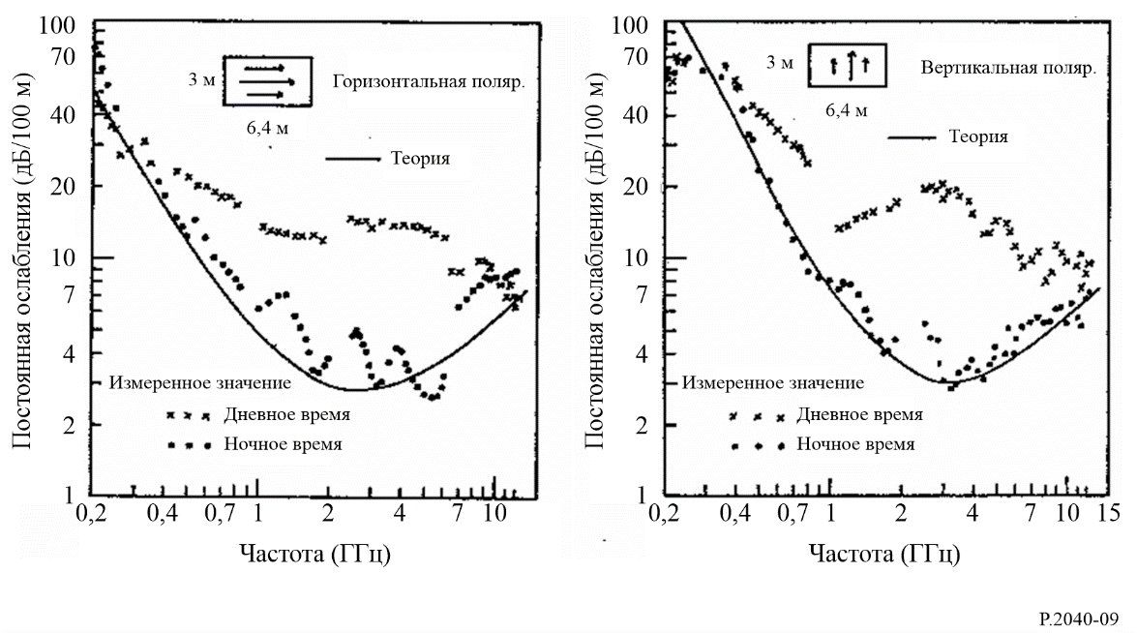
Рисунок 9 показывает, что теория волновода применима к реальным характеристикам распространения в коридоре в диапазоне частот от 200 МГц до 12 ГГц в ночных условиях. Однако теория волновода неприменима к реальным характеристикам распространения в дневное время, поскольку принимаемая мощность сигналов снижается из-за движения людей.
Поэтому теория волновода применима в ситуациях, когда отсутствует влияние затеняющих препятствий.

2.3 Теория и результаты расчетов, касающиеся частотно-избирательных материалов поверхности

2.3.1 Частотно-избирательные поверхности
Энергия рассеянных волн изменяется в зависимости от шероховатости поверхностей. В этом разделе описывается теория расчета рассеяния полей, отраженных от поверхности со множеством круглых выпуклых элементов. Во-первых, для параметрирования шероховатости поверхности определяется шероховатая поверхность путем использования множества круглых выпуклых элементов, образованных периодически расположенными круглыми цилиндрами.
Во-вторых, определяется коэффициент отражения рассеянных полей путем использования сумм значений в точках решетки, характеризующих периодическое расположение рассеивающих объектов, и Т-матрицы для множества круглых цилиндров. В-третьих, представлен числовой результат, показывающий частотно-зависимую характеристику отражения от поверхности с круглыми выпуклыми элементами. И наконец, показан результат измерений, с тем чтобы пояснить изменения энергии рассеянных волн в зависимости от частоты падающей волны, когда на поверхности здания имеется множество круглых выпуклых элементов.

2.3.2 Теория распространения волн вокруг поверхности со множеством круглых выпуклых элементов
Создав периодическое множество круглых выпуклых элементов на поверхности здания, как показано на рисунке 10, можно гораздо эффективнее контролировать волны отражения/рассеяния по сравнению с волнами, отраженными от плоской поверхности. Теория расчета волн, рассеиваемых от периодических множеств круглых цилиндров, может применяться для определения распространения волн вокруг множества выпуклых элементов на поверхности.
РИСУНОК 10
Поверхность со множеством круглых выпуклых элементов
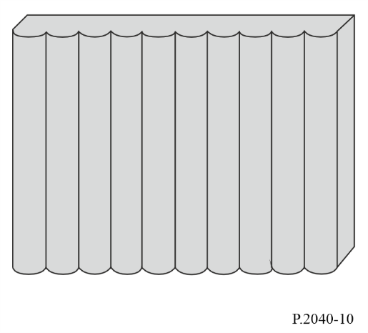
РИСУНОК 11
Геометрия периодического множества круглых цилиндров
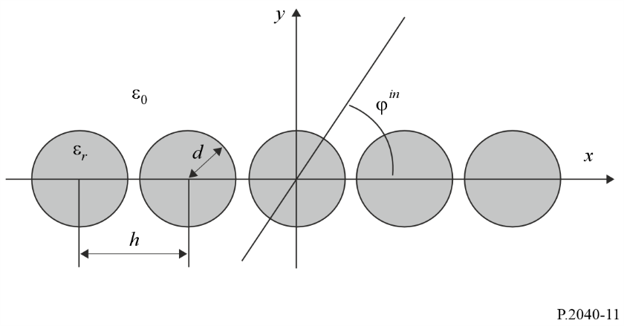
При периодическом расположении одинаковых круглых цилиндров по оси x, как показано на рисунке 11, коэффициент отражения по мощности Rν для ν-й распространяющейся моды при k_{ν} > 0 определяется как:

$R_{ν}=\frac{k_{ν}}{k_{0}\sin{φ^{\text{in}}}}{\left|p_{ν}^{T}∙a_{0}^{sc}\right|}^{2};$ (51)

где k₀ = 2π/λ₀, λ₀ – длина волн, падающих под углом ϕ^{in}. В уравнении (51) $p_{ν}^{T}$ и $a_{0}^{sc}$ получаются следующим образом:

$p_{ν}=\left[\begin{aligned}\frac{2{\left(j\right)}^{m}{\left(k_{xν}+jk_{ν}\right)}^{m}}{hk_{ν}k_{0}^{m}} \left(m≥0\right) \\ \frac{2{\left(-j\right)}^{\left|m\right|}{\left(k_{xν}-jk_{ν}\right)}^{\left|m\right|}}{hk_{ν}k_{0}^{\left|m\right|}} \left(m<0\right)\end{aligned}\right];$ (52)

$a_{0}^{sc}={\left(\overline{I}-\overline{T}⋅\overline{L}\right)}^{-1}⋅\overline{T}⋅a^{in}$, (53)
где $\overline{I}$ – единичная матрица, $k_{xν}=-k_{0}\cos{{}^{\text{in}}}+\frac{2νπ}{h}$, ${ k}_{ν}= \sqrt{k_{0}^{2}-k_{xν}^{2}}$ и h – периодическое пространство за каждым круглым выступом. $\overline{L}$ является квадратной матрицей, чьи элементы определяются в виде следующих сумм значений в точках решетки:

$L_{mn}=\sum_{l=0}^{∞}{H_{m-n}^{\left(1\right)}}\left(k_{0}lh\right)e^{jk_{0}lh{}^{\text{in}}}+{(-1)}^{m-n}\sum_{l=0}^{∞}{H_{m-n}^{\left(1\right)}}\left(k_{0}lh\right)e^{-jk_{0}lh{}^{\text{in}}}$, (54)
где $H_{m}^{\left(2\right)}$ – m-й порядок функции Ханкеля первого рода. $\overline{T}$ является Т-матрицей для рассеянных полей и определяется следующей диагональной матрицей соответственно для падающего электрического поля $E_{z}^{in}$ и падающего магнитного поля $H_{z}^{in}$ соответственно:

$T_{mn}^{E}=-\frac{\sqrt{ε_{r}}J_{m}^{'}\left(kd\right)J_{m}\left(k_{0}d\right) -{ J}_{m}\left(kd\right)J_{m}^{'}\left(k_{0}d\right)}{\sqrt{ε_{r}}J_{m}^{'}\left(kd\right)H_{m}^{\left(1\right)}\left(k_{0}d\right) -{ J}_{m}\left(kd\right)H_{m}^{'\left(1\right)}\left(k_{0}d\right)}δ_{mn};$ (55a)
$T_{mn}^{H}=-\frac{J_{m}^{'}\left(kd\right)J_{m}\left(k_{0}d\right) - {\sqrt{ε_{r}}J}_{m}\left(kd\right)J_{m}^{'}\left(k_{0}d\right)}{J_{m}^{'}\left(kd\right)H_{m}^{\left(1\right)}\left(k_{0}d\right) -{ \sqrt{ε_{r}}J}_{m}\left(kd\right)H_{m}^{'\left(1\right)}\left(k_{0}d\right)}δ_{mn}$, (55b)

где $ε_{r}$ – относительная диэлектрическая проницаемость диэлектрического цилиндра, $J_{m}$– функция Бесселя m-го порядка, штрих означает производную относительно аргумента, а $δ_{mn}$ обозначает дельту Кронекера. $a^{in}$ обозначает вектор-столбец, элементы которого представляют неизвестные амплитуды падающего поля:
$a^{in}=\left[{\left(j\right)}^{n}e^{-jn{}^{in}}\right]$. (56)

2.3.3 Результаты расчетов
Результат расчетов коэффициента отражения по мощности показан на рисунке 12. Этот результат рассчитывается с помощью уравнения (51) в случаях передачи электрического поля $E_{z}^{in}$ под углом ϕ^{in} = 90° к диэлектрическим круглым выпуклым элементам диаметром d = 0,3h и с диэлектрической проницаемостью ε_{r} = 2,0 соответственно. В результате имеется полоса частот, в пределах которой падающая волна почти полностью отражается от поверхности, даже если она выполнена из диэлектрического материала, не вызывающего потерь.
РИСУНОК 12
Коэффициент отражения по мощности R₀ как функции нормализованной длины волны h/λ₀ при нормально падающем электрическом поле $E_{z}^{in}$
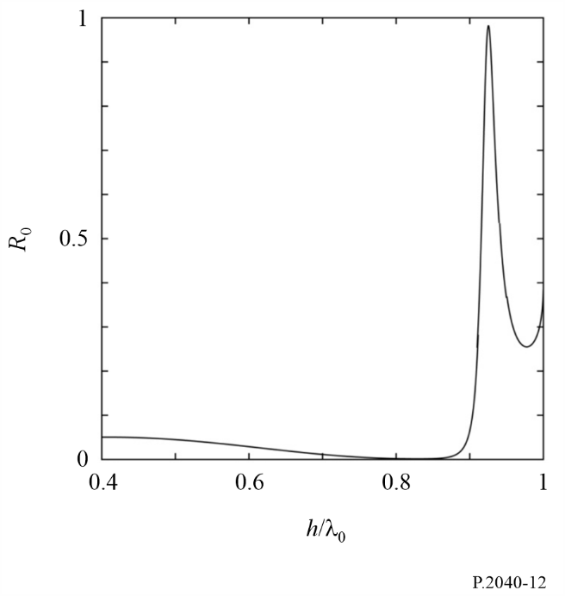

2.3.4 Измерение
Были произведены измерения волн, рассеиваемых от здания со множеством круглых выпуклых элементов. На рисунке 13 дается сравнение рассеиваемых от здания волн между плоской поверхностью и поверхностью со множеством круглых выпуклых элементов. Рассеиваемые от здания волны были измерены под разными отраженными углами ϕ^{r} – от 30° до 90° – при передаче электрического поля под углом ϕ^{in}. Угол падения и угол отражения определяются, как показано на рисунке 14.
РИСУНОК 13
Геометрия периодического множества круглых цилиндров
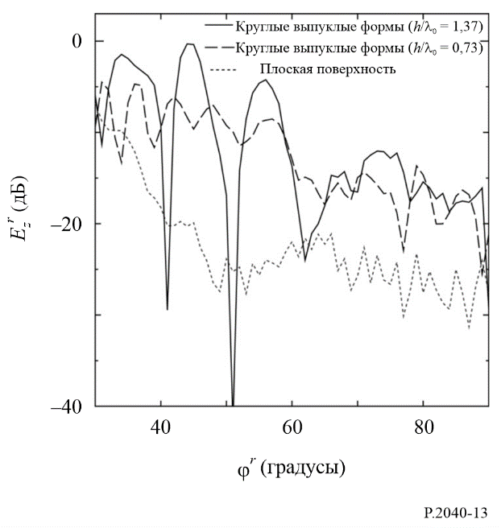
РИСУНОК 14
Плоский рисунок композиционной диаграммы для измерений
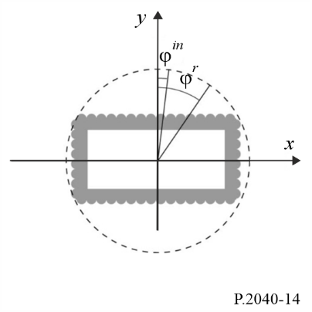
Результаты измерений показывают, что мощность поля, рассеиваемого от поверхности со множеством круглых выпуклых элементов, возрастает по сравнению с рассеянием от плоской поверхности и может регулироваться посредством изменения промежутка между круглыми выпуклыми элементами и посредством изменения их диаметра. Следует отметить, что относительная диэлектрическая проницаемость и проводимость строительного материала были вычислены, соответственно, как ε_{r} = 6,0 и σ = 0,1 См/м.

3 Обобщение электрических свойств материалов
Поиск репрезентативных данных об электрических свойствах материалов может представлять трудность, поскольку их характеристики выражаются с использованием разных сочетаний параметров, а относительная диэлектрическая проницаемость может указываться на частотах, которые далеки от интересующих. Поэтому была составлена таблица репрезентативных свойств материалов с использованием метода подбора кривой, описанного в пункте 2.1.4.
Были объединены данные из восьми наборов электрических свойств материалов (всего более 90 отдельных характеристик), приведенных в открытых источниках; они были преобразованы в стандартный формат и сгруппированы по категориям материалов.
Для каждой группы были выведены простые выражения частотной зависимости для действительной части относительной диэлектрической проницаемости $ε_{r}^{'}$ и проводимости σ. А именно:

$ε_{r}^{'}=af^{b}$ (57)
и
$σ=cf^{d}$, (58)

где f – частота (в гигагерцах), а σ в сантиметре на метр ($ε_{r}^{'}$ – безразмерная величина.) Значения a, b, c и d приводятся в таблице 3. В случае если b и d равны нулю, подходящее значение $ε_{r}^{'}$ или σ равно a или c соответственно и не зависит от частоты.
При необходимости мнимую часть относительной диэлектрической проницаемости $ε_{r}^{''}$ можно получить из проводимости и частоты:

$ε^{''}=\frac{17,98σ}{f}$. (59)

Параметры воздуха, металла и трех состояний грунта приведены в таблице 3 для полноты.
ТАБЛИЦА 3
Примеры свойств материалов
Класс материала | Действительная часть относительной диэлектрической проницаемости |  | Проводимость  (См/м) |  | Диапазон частот
 | a | b | c | d | ГГц
Вакуум (≈ воздух) | 1 | 0 | 0 | 0 | 0,001−100
Бетон | 5,24 | 0 | 0,0462 | 0,7822 | 1−100
Бетон | 5,17 | 0 | 0,0145 | 1,0900 | 110−330
Кирпич | 3,91 | 0 | 0,0238 | 0,16 | 1−40
Кирпич | 4,15 | 0 | 0,0006 | 1,5712 | 110−330
Гипсокартон | 2,73 | 0 | 0,0085 | 0,9395 | 1−100
Гипсокартон | 2,56 | 0 | 0,0001 | 1,7799 | 110−330
Гипсокартон | 2,65 | 0 | 0,0002 | 1,598 | 100−400
Дерево | 1,99 | 0 | 0,0047 | 1,0718 | 0,001−100
Дерево | 1,82 | 0 | 0,0040 | 1,0761 | 110−330
Дерево | 2,1183 | 0 | 0,0055 | 1,1113 | 100−400
Стекло | 6,31 | 0 | 0,0036 | 1,3394 | 0,1−100
Стекло | 5,79 | 0 | 0,0004 | 1,658 | 220−450
Стекло | 6,5767 | 0 | 0,0012 | 1,4697 | 100−400
Прозрачный акрил | 2,58 | 0 | 0,0001 | 1,6524 | 110−330
Потолочный настил | 1,48 | 0 | 0,0011 | 1,0750 | 1−100
Потолочный настил | 1,52 | 0 | 0,0029 | 1,029 | 220−450
Потолочный настил | 1,2567 | 0 | 0,00013 | 1,454 | 100−400
Древесно-стружечная плита | 2,58 | 0 | 0,0217 | 0,7800 | 1–100
Древесно-стружечная плита | 2,16 | 0 | 0,0023 | 1,359 | 100−200
Фанера | 2,71 | 0 | 0,33 | 0 | 1−40
Фанера | 1,94 | 0 | 0,0067 | 0,9982 | 110−330
Фанера | 2,17 | 0 | 0,0063 | 1,045 | 100−400
Мрамор | 7,074 | 0 | 0,0055 | 0,9262 | 1−60
Мрамор | 7,94 | 0 | 0,0001 | 1,7330 | 110−330
Мрамор | 8,62 | 0 | 0,0027 | 1,15 | 100−400
Половой настил | 3,66 | 0 | 0,0044 | 1,3515 | 50–100
Половой настил | 5,27 | 0 | 2,22×10⁻¹⁷ | 7,3413 | 220 ≤ f < 300
Половой настил | 5,27 | 0 | 0,0003 | 2,0298 | 300 ≤ f < 400
Половой настил | 5,27 | 0 | 49,8726 | 0 | 400 ≤ f ≤ 450
Половой настил | 3,1575 | 0 | 0,001675 | 1,32775 | 100−400
Виниловая плитка | 3,62 | 0 | 0,0051 | 0,8422 | 1−40
Ковровая плитка | 2,08 | 0 | 0,0009 | 0,8200 | 1−40
Асфальтобетон | 4,83 | 0 | 0,0108 | 1,3969 | 1−40
Металл | 1 | 0 | 107 | 0 | 1–100
Очень сухая почва | 3 | 0 | 0,00015 | 2,52 | Только 1–10
Почва средней влажности | 15 | –0,1 | 0,035 | 1,63 | Только 1–10
Влажная почва | 30 | –0,4 | 0,15 | 1,30 | Только 1–10

Диапазоны частот, приведенные в таблице 3, не являются жесткими, а только указывают на частотные пределы данных в ходе измерений, которые использовались для получения моделей. Исключениями являются три типа почвы, где нельзя превышать частотный предел 1–10 ГГц. Типичные значения относительной диэлектрической проницаемости и проводимости для разных типов почвы в зависимости от частоты в диапазоне от 0,01 МГц до 100 ГГц приводятся в Рекомендации МСЭ-R P.527.
Тангенсы угла потерь всех диэлектрических материалов в таблице 3 составляют менее 0,5 в указанных диапазонах частот. Поэтому для расчета ослабления электромагнитной волны при прохождении сквозь материалы можно использовать аппроксимации диэлектрических пределов для коэффициента ослабления в уравнениях (24) и (27).

Прилагаемый документ 1
к Приложению
Альтернативный метод получения коэффициентов отражения и передачи
для строительных материалов, состоящих из N диэлектрических плит,
основанный на матричном представлении ABCD
Ниже приведена альтернативная формулировка метода, рассмотренного в пункте 2.2.2.1, в целях получения коэффициентов отражения R и передачи T для строительного материала, состоящего из N диэлектрических плит, на основании матричного представления ABCD, как показано на рисунке 5. Предполагается, что области по обе стороны от строительного материала представляют собой свободное пространство. Данный альтернативный метод дает точно такие же результаты, что и в пункте 2.2.2.1:
$R=\frac{B/{Z_{0}-{CZ}_{0}}}{2A+\frac{B}{Z_{0}}+{CZ}_{0}}$ (60a)
$T=\frac{2}{2A+\frac{B}{Z_{0}}+CZ_{0}}$ (60b)

где A, B и C являются элементами матрицы ABCD, определяемыми путем матричного умножения как:

, (61a)
где:
$A_{m}=\cos\left(β_{m}d_{m}\right)$ (61b)
$B_{m}={jZ}_{m}\sin\left(β_{m}d_{m}\right)$ (61c)
$C_{m}=\frac{j\sin\left(β_{m}d_{m}\right)}{Z_{m}}$ (61d)
$D_{m}=A_{m}$ (61e)
$β_{m}=k_{m}\cos\left(θ_{m}\right)=k_{m}{\left[1-\frac{\sin^{2}{θ_{0}}}{ε_{rcm}}\right]}^{\frac{1}{2}}$; (61f)
$k_{0}=\frac{2π}{λ}$; (61g)
$k_{m}=k_{0}\sqrt{ε_{rcm}}$, (61h)
где:
λ : длина волны свободного пространства;
k₀ : волновое число для свободного пространства;
ε_{rcm} : комплексная относительная диэлектрическая проницаемость в m-й плите;
k_{m} : волновое число в m-й плите;
β_{m} : постоянная распространения в направлении, перпендикулярном плоскости плиты;
d_{m} : ширина m-й плиты.
Значения волнового сопротивления Z рассчитываются в зависимости от поляризации падающей волны следующим образом:
$Z_{m}=\frac{120π}{\sqrt{ε_{rcm}}\cos{θ_{m}}}$ (поляризация TE); (62a)
$Z_{m}=\frac{120π\cos{θ_{m}}}{\sqrt{ε_{rcm}}}$ (поляризация TM), (62b)
где:
$ε_{rc0}=ε_{rcN+1}=1$; (63a)
$θ_{0}=θ_{N+1}=θ$; (63b)
$Z_{0}=Z_{N+1}$; (63c)

Волновое сопротивление $Z_{0}$ в уравнении (63c) – это волновое сопротивление свободного пространства, и его возможно получить из уравнений (62a) и (62b), установив $ε_{rcm}=1$.
______________

Примеры измеренных электрических характеристик различных материалов, которые могут относиться к одному классу.

